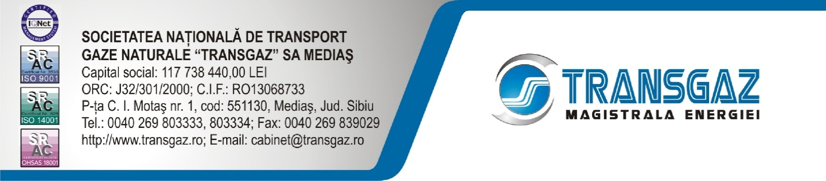

24.01.2016

COMUNICAT DE PRESĂ

Deşi s-au înregistrat în ultima perioadă temperaturi foarte scăzute, temperaturi care vor mai persista câteva zile conform prognozei transmise de meteorologi, SNTGN Transgaz SA informează consumatorii că sursele de gaze naturale puse la dispoziție din producția internă, din depozite şi din import sunt suficiente pentru acoperirea consumurilor zilnice înregistrate la nivel național.
SNTGN Transgaz SA, în calitate de operator al Sistemului Național de Transport Gaze Naturale monitorizează permanent parametrii sistemului şi angajează toate măsurile ce se impun pentru menţinerea acestuia în echilibru.

SERVICIUL COMUNICARE ȘI RELAŢII PUBLICE

